Trường An Đông ĐÁP ÁN ĐỀ KIỂM TRA HỌC KỲ I – LỚP 10 2016 - 2017
Câu 1: (1,5 điểm)
a) Đặc điểm về độ lớn của lực ma sát trượt: (0,25 x 5 ý = 1,25 điểm)
- Không phụ thuộc vào diện tích tiếp xúc và tốc độ của vật
- Tỉ lệ với độ lớn của áp lực
- Phụ thuộc vào vật liệu và tình trạng của 2 mặt tiếp xúc
b) Công thức: 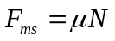 (0,25)
Câu 2: (2,5 điểm)
a) Lực hấp dẫn giữa 2 chất điểm bất kì tỉ lệ thuận với tích khối lượng của chúng và tỉ lệ nghịch với bình phương khoảng cách giữa chúng. (0,25)
Hệ thức: 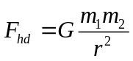 (0,25)
Tên gọi đơn vị: (0,5)
F_{hd}: độ lớn của lực hấp dẫn (N)
G=6,67.10⁻¹¹ (N.m²/kg²): hằng số hấp dẫn
m₁, m₂: khối lượng hai chất điểm (kg)
r: khoảng cách giữa hai chất điểm (m)
b) 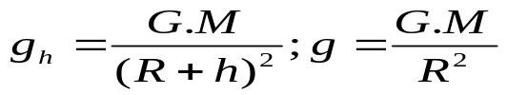 (0,25 x 2 ý = 0,5 điểm)
Áp dụng:
Suy ra được hoặc viết được: 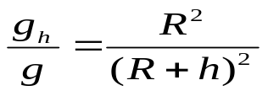 hoặc 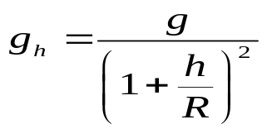(0,5)
Suy được: 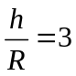 (0,25) ⇒ h = 3R = 19050 km (0,25)
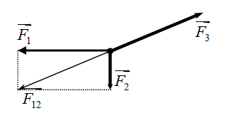
Câu 3: (1 điểm)
Vẽ đúng 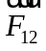 (0,5)
Vẽ đúng 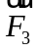 (0,5)

Câu 4: (1 điểm)
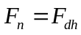 ⇒ 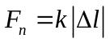 ⇒ 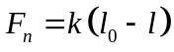 (0,5)
⇒ 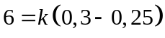
Tính đúng: k = 120 N/m. (0,5)

Câu 5: (1,5 điểm)
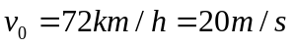; 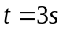
a) Vì vật rơi từ vị trí thả đến mặt đất nên s = h ⇒ 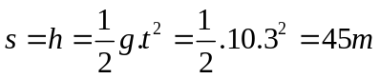 (0,5)
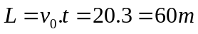 (0,5)
b) Khi chạm đất: v_{x} = v₀ = 20 m/s; v_{y} = gt = 10.3 = 30 m/s (0,25)
v = 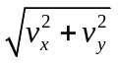 = 10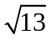 m/s (0,25)

Câu 6: (2,5 điểm)
Chọn mốc thời gian là bắt đầu chuyển động (0,25)
Chọn trục tọa độ xOy như hình vẽ
a) Gia tốc:
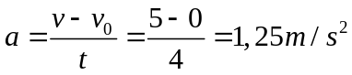 (0,5)
b)
Vẽ hình đúng: (0,25)
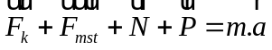 (0,25)
Chiếu lên trục Oy ⇒ N = P = m.g =800 N (0,25)
Chiếu lên Ox: F_{k} - F_{ms} = ma (0,25)
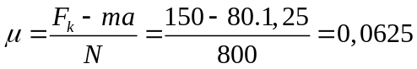 (0,25)
c) v₀ = 5 m/s; v = 0
F_{k} = 0 ⇒ a = - μg = 0,625 m/s² (0,25)
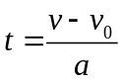 = 8 s (0,25)

